Маршрут
«Парк с именем Победа»

Начало маршрута: прогулка по парку начинается от главной аллеи, которая носит название «Годы войны». Ее украшают цветочные часы и фонтанный комплекс.

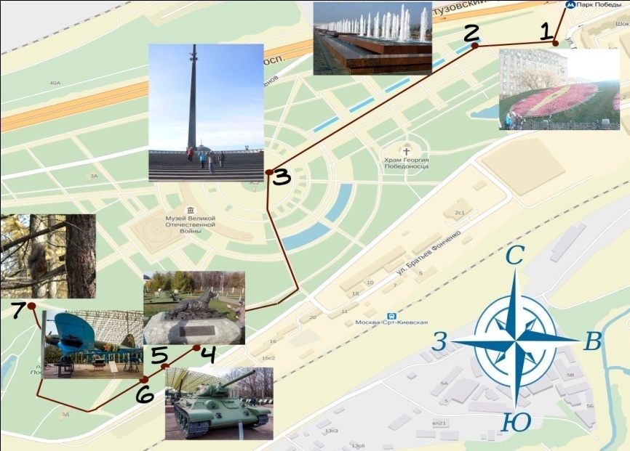

- Цветочные часы на Поклонной горе.
- Фонтанный комплекс.
- Площадь Победителей. Монумент Победы.
- Памятник «Фронтовой собаке».
- Экспозиция военной техники. Танк Т-34. Штурмовик Ил-2.
- Уголок живой природы.

Предварительная работа:
- прочитать рассказ Б. Рябинина «Пока бьется преданное сердце» (Повесть в рассказах «Друзья, которые всегда со мной»);
- познакомить детей со схемой парка, определить последовательность объектов;
- провести опыт «Фонтан» (Рабочий лист №1.2);
- провести игру «Который час»;
- провести беседу о правилах безопасного поведения (не рекомендуется заходить за ограждаемые зоны, забираться на памятники, на гранитные бортики фонтанов, бросать мусор);

Историческая справка: На западе столицы между реками Сетунь и Филька расположен пологий холм. С этого холма в давние времена проходящие путники могли полюбоваться городом и поклониться ему. Отсюда и пошло название «Поклонная гора». Первые упоминания о ней встречаются в летописи 16 века. Находилась гора на Смоленской дороге. С ней связаны важные вехи в истории нашей Родины. Здесь Наполеон в 1812 году ждал, когда ему принесут ключи от Москвы. По этой дороге шли солдаты на фронт во время Великой Отечественной войны.
Идея создания парка с именем Победы родилась ещё в 1942 году. Но трудные военные годы помешали воплотить эту идею. В 1958 году на высшей точке Поклонной горы был установлен гранитный камень с надписью: «Здесь будет сооружён памятник Победы советского народа в Великой Отечественной войне 1941-1945 гг.». Вокруг памятного монумента высадили деревья, разбили парк. 9 мая 1995 года состоялось открытие комплекса «Мемориал Победы».

Объект 1. Цветочные часы на Поклонной горе

Цветочные часы украшают холм Поклонной горы и являются одним из красивейших достопримечательностей парка Победы. Часы представляют собой клумбу. Такие часы единственные в Москве и самые большие в мире. Диаметр часов 10 метров. Длина часовой стрелки три с половиной метра, а минутной стрелки - четыре с половиной метра. Механизм часов скрыт под землёй. Он вращает стрелки. Цветочные часы видны издалека в любое время суток. Днем они привлекают взгляд пёстрым цветочным ковром, а ночью стрелки и циферблат начинают светиться. С середины весны до середины осени цветочные часы показывают точное время и радуют своей красотой.
Примечание: В зимнее время цветочные часы и фонтанный комплекс увидеть не удастся. С холма открывается панорамный вид на город.
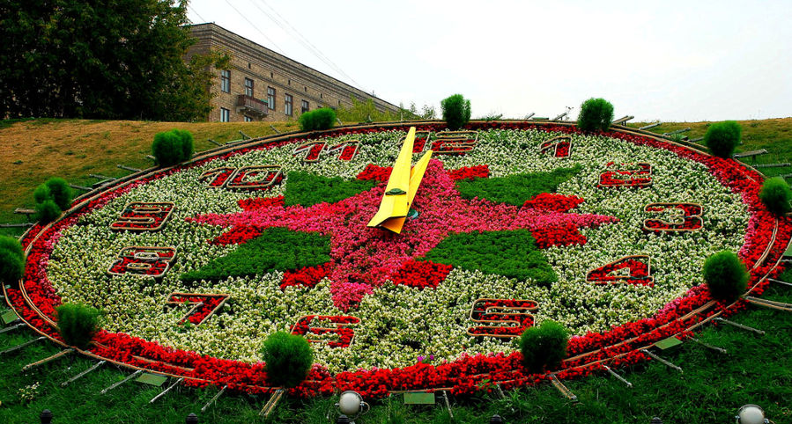

- Рассмотрите цветочные часы, назовите их детали (стрелки, циферблат, цветочный узор).
- Обратите внимание детей на огромные размеры часов. Предложите ребёнку измерить шагами длину и ширину часов.
- Сравните цветочные часы с наручными часами: чем они похожи и отличаются?
- Какие растения растут на клумбе «Часы»?
- С помощью какого прибора люди определяют время?
- Какую пользу человеку приносят часы?
Выполните задания:
- Напишите числа от 1 до 12 по порядку на циферблате вместо точек.
- Нарисуйте стрелки так, чтобы они показывали 10 часов 15 минут.
- Определите, какое время показывают часы.
- Украсьте часы цветочным орнаментом. (Рабочий лист № 1.1. Рабочий лист № 2.1.).

Объект 2.Фонтанный комплекс на аллее «Годы войны»

Главную аллею парка «Годы войны» украшает фонтанный комплекс. Это самый крупный в столице комплекс. Парковая аллея «Годы войны» состоит из пяти ступеней - террас, которые символизируют пять лет войны. На террасах расположен комплекс из 225 фонтанов. Столько недель продолжалась война. Мощные струи фонтанов, как солдаты, несут почётную вахту. В тёмное время суток все фонтаны подсвечиваются, и струи воды приобретают ярко-алый цвет, напоминают не воду, а языки пламени.
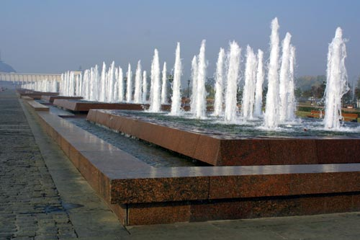
- Посчитайте количество террас аллеи «Годы войны».
- Назовите, на что похожи струи фонтанов.

Объект 3.Площадь Победителей. Монумент Победы

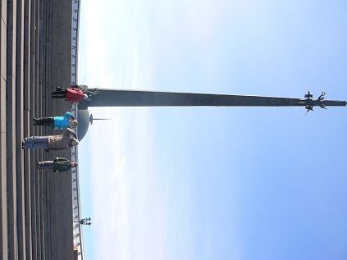
Главная аллея парка вливается в площадь Победителей. В центре площади находится Монумент Победы. Архитектор - Зураб Церетели. Обелиск - один из самых высоких памятников Москвы высотой 141,8 метра. Стела представляет собой трёхгранный солдатский штык, на кончике которого изображены богиня победы Ника, несущая венок Славы, и два ангела, трубящие в трубы Победы. У подножия обелиска на гранитном подиуме установлена статуя святого Георгия Победоносца, который копьём поражает дракона – символ победы добра над злом.
- Рассмотрите в бинокль изображение (скульптуру) богини Ники и опишите скульптуру.
- Объясните, что может означать золотой венок в руке у богини Ники.
- Назовите, где изображён ещё Георгий Победоносец. (На гербе Москвы).
- Назовите сходство и отличие скульптуры Георгия Победоносца и изображения святого воина на гербе Москвы.
- Объясните, почему лента, которую вы видите в День Победы на машинах, на груди у ветеранов войны, называется георгиевской.
- Объясните, почему храм на Поклонной горе называется Свято-Георгиевским.
- Назовите праздники, когда площадь Победителей, озаряется салютом.

Объект 4.Памятник «Фронтовой собаке»

Памятник «Фронтовой собаке» появился в Парке Победы в 2013 году. Скульптор - Андрей Коробцов. На спине четвероногого бойца висит сумка с красным крестом. В таких сумках собаки доставляли медикаменты во время сражений. Лапы овчарки лежат на разорванных танковых гусеницах. С помощью собак-подрывников в годы войны были уничтожены немецкие танки и боевые бронемашины, разминированы населённые пункты. Во времена Великой Отечественной войны бок о бок с солдатами на всех фронтах несли службу около 60 тысяч собак. Они вытаскивали раненых с поля боя, служили в карауле, находили взрывчатку, восстанавливали телефонную связь. Фронтовые собаки спасали людей, служили для доставки донесений и боеприпасов. Многие из собак погибли, но дожившие до дня Победы четвероногие герои, приняли участие в параде на Красной Площади и получили награды наравне с людьми.
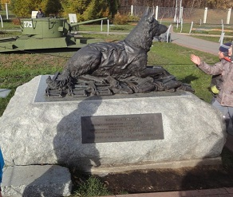

- Объясните, почему в парке Победы поставили памятник собаке.
- Объясните, почему у собаки на спине сумка с крестом.
- Назовите, на чём лежит собака.
- Проиллюстрируйте рассказ о фронтовых собаках фотографиями. (Приложение № 1 и № 2. Объект № 4).

Объект 5. Экспозиция военной техники: танк Т-34, штурмовик Ил-2

Танк Т-34 – это самый известный танк Великой Отечественной войны. Танкисты называли его тридцать четвёркой и считали лучшим танком. Он прошел всю войну. Танк Т-34 стал символом Великой Отечественной войны.
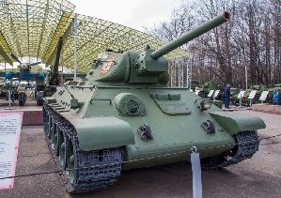
- Рассмотрите танк Т-34 и опишите его размеры.
- Назовите вооруженные силы, к которым относится танк.
- Соберите разрезные картинки с изображением военной техники: танк, самолет, вертолет, машина, подводная лодка, корабль и т.п.
- Предложите детям поиграть в игру «Сложи пазлы. Танк Т-34» (Рабочий лист №1.5).

Самолёт-штурмовик Ил-2 – один из наиболее известных самолетов Великой Отечественной войны. Он принимал участие во всех боях. За его непробиваемость самолет называли «летающим танком», а лётчики ласково звали его Илюшей. Как и танк Т-34, штурмовик Ил-2 составил победу во Второй Мировой войне.

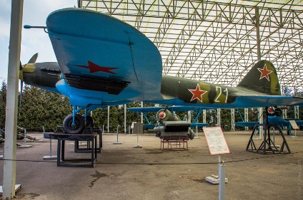

- Рассмотрите и назовите основные части самолёта.
- Предложите детям поиграть в игру «Сложи пазлы. Штурмовик Ил-2». (Рабочий лист № 1.6).
- Изготовьте из бумаги в технике оригами модель самолёта. (Рабочий лист № 2.6).
- Предложите детям поиграть в игру «Чей самолёт улетит дальше».
- На аллее парка поиграйте в подвижные игры «Доставь донесение», «Разведчики».
- Вспомните остановки на прогулке и поиграйте в игру «Проложи маршрут».
Игра «Доставь донесение»
Цель: Развитие умения ориентироваться в пространстве.
Дети объединяются в пары. Один игрок – командир, другой – солдат. Дети должны пройти лес и доставить донесение в штаб. Лесом будет игровая площадка. На ней расставляют препятствия (деревья). Это могут быть любые предметы (кубики, камешки, шишки и др.). По инструкции ведущего ребёнок с закрытыми глазами должен пройти лес-площадку и не задеть предметы - «деревья».
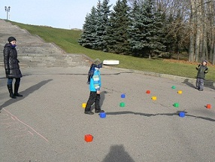

Игра «Разведчики»
Цель: Знакомство детей с картой местности и условными обозначениями, развитие умения ориентироваться в пространстве, координации движений, глазомера, наблюдательности, речи, умения правильно принимать решения.
Оборудование: компас, бинокль, цветные мелки, лист бумаги, карандаш.
Перед началом игры детей нужно познакомить с понятием карта местности. Это можно сделать дома перед экскурсией в парк.
Детям даётся инструкция: «Ты – разведчик. Тебе нужно дойти до секретного объекта, запомнить свой путь и всё, что ты увидишь по пути, вернуться обратно в штаб отряда». Во время движения ребенок комментирует свой маршрут: «Прохожу через хвойный лес. Вижу слева озеро. Двигаюсь по мосту через реку и т.д.». Возвращаясь в штаб, ребёнок рассказывает, где он шёл, какие объекты встречались на его пути, что находилось справа от него, слева. Можно предложить нарисовать маршрут своего пути. Затем задача усложняется: весь этот маршрут ребенок должен пройти, глядя в перевернутый бинокль (т.е. объекты будут удалены).
Условные обозначения: Примерная карта местности

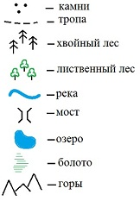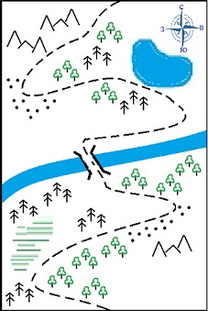

Остановка 6. Уголок живой природы
Рядом с главной аллеей среди высоких елей и стройных лиственниц можно погулять и встретить забавных белок и юрких синиц.
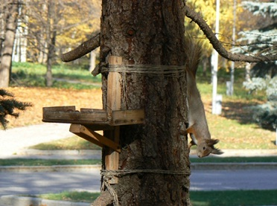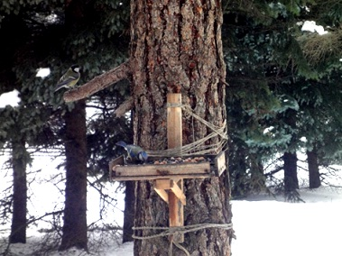
Предлагаем прочитать записку и определить, кто её написал: «У нас много кормушек. Дети позаботились о нас. Спасибо им! Не всегда нам корм достается: то ветром его сдует, то снегом засыплет, то положить забудут».
- Определите, для кого на деревьях установлены кормушки.
- Расскажите, как помочь птицам, белкам? (Не забывать класть корм в кормушки; знать, чем питаются птицы, белки).
- Внимательно рассмотрите синиц и белок.
- Отгадайте загадки:
На кормушку к нам зимой
Прилетают птицы.
С жёлтой грудкой пуховой
Шустрые … (синицы).
Кто в дупле орехи прячет,
Сушит на зиму грибы? … (белка).
- Покормите птиц и белок, насыпав приготовленный заранее корм в кормушки.
- Поиграйте в игру «Найди пять отличий». (Рабочий лист № 3.7).
- Нарисуйте и раскрасьте белку. (Рабочий лист № 1.7).
- Соберите шишки и сделайте из них белочку. (Рабочий лист № 2.7).

Приложение
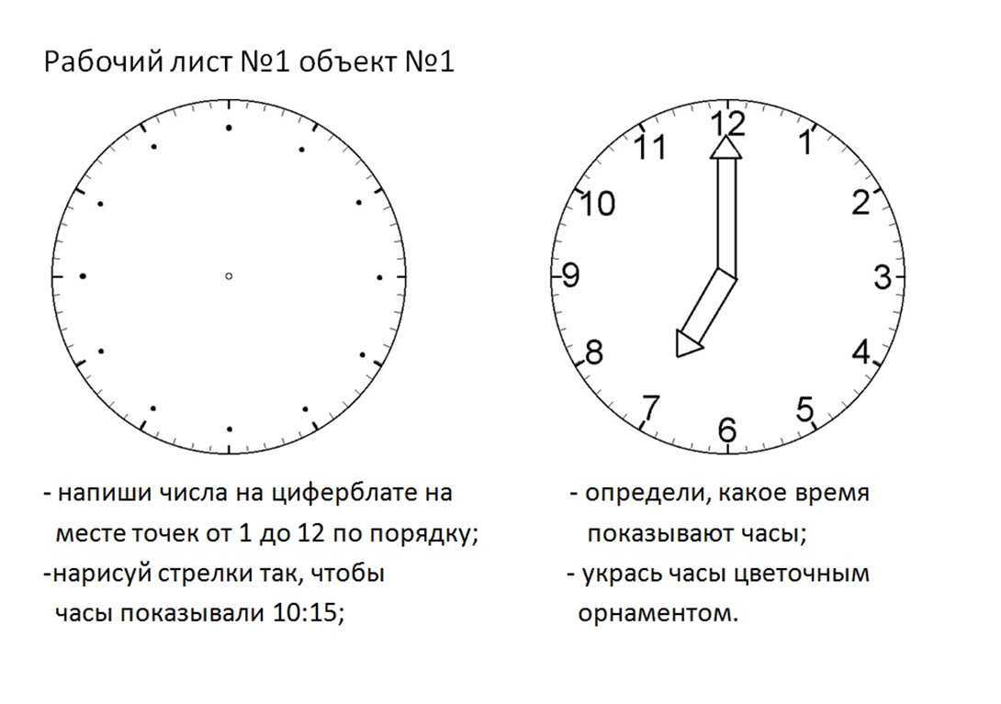
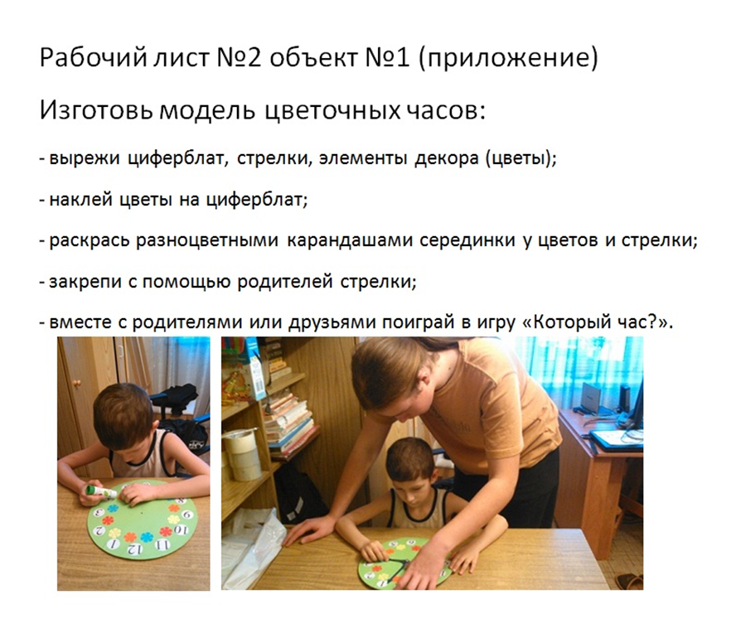
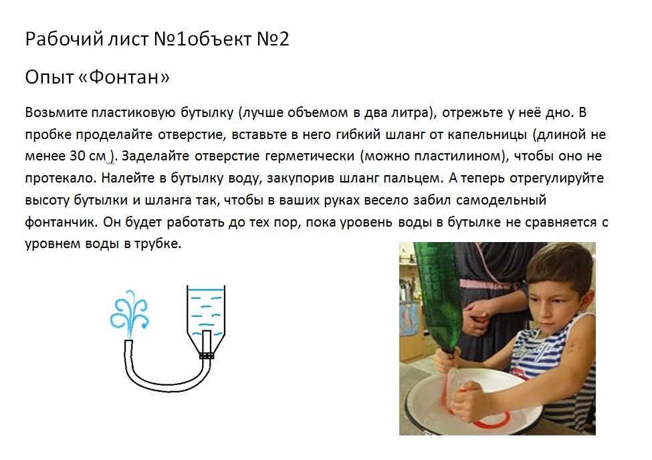
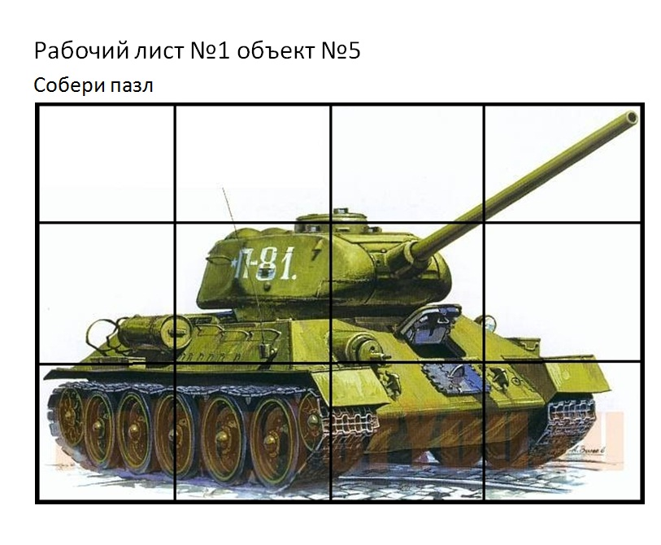
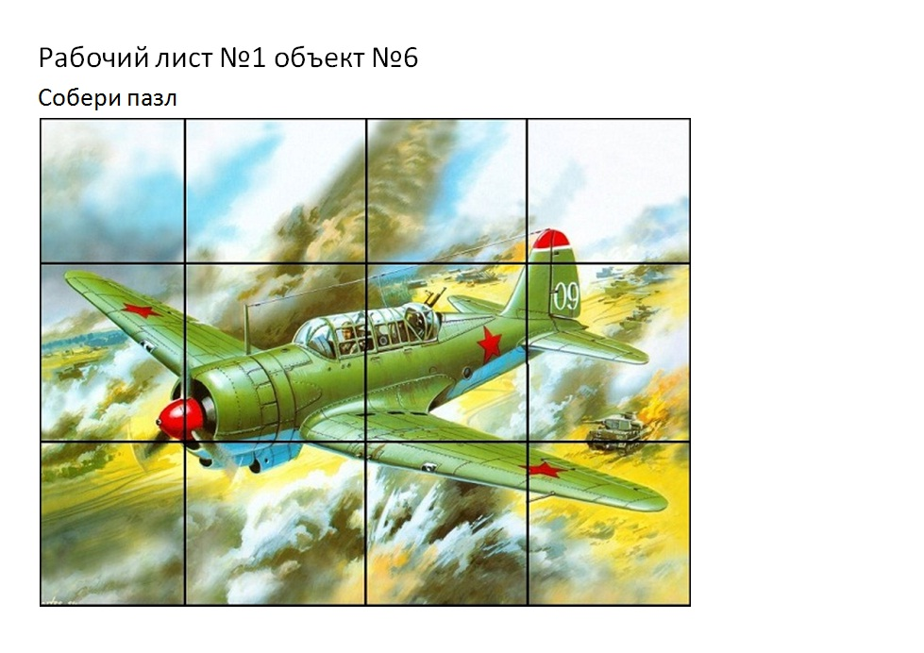
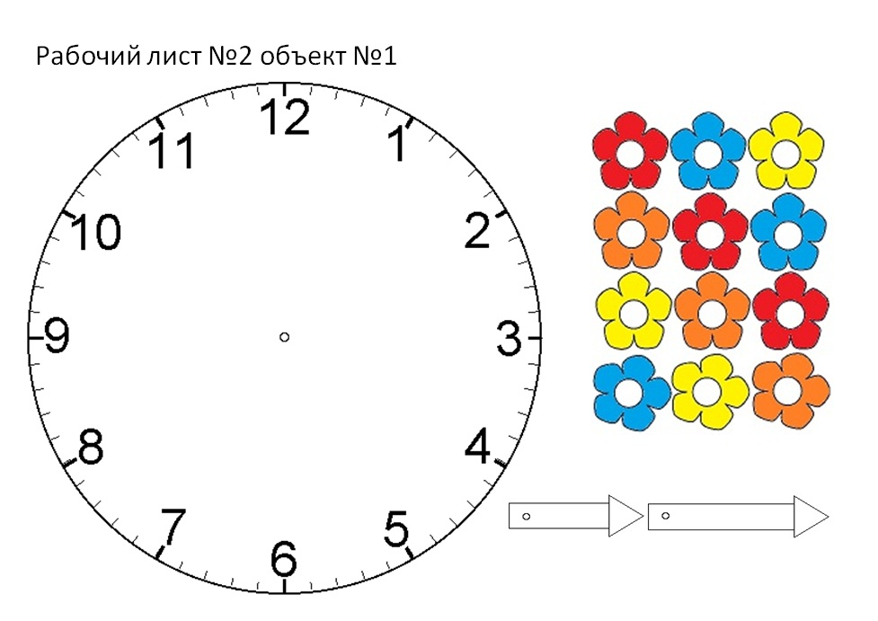

(Выполняется дома)

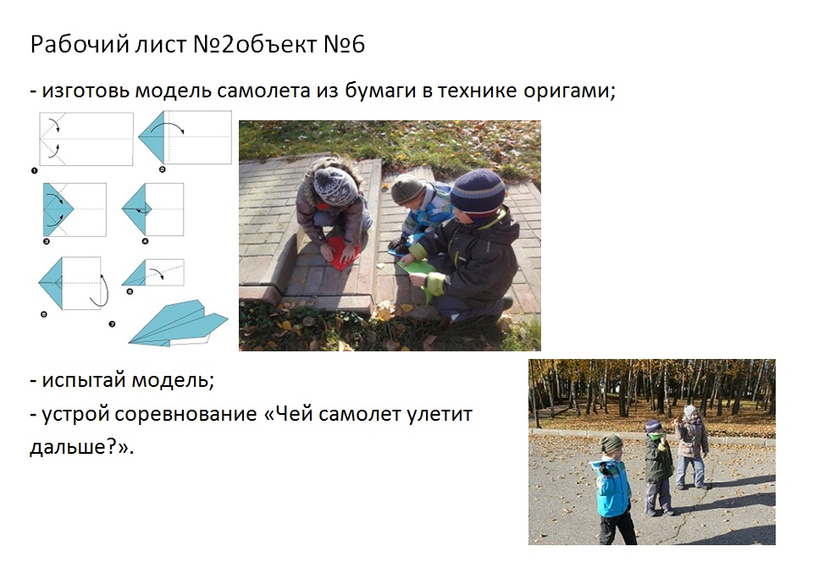
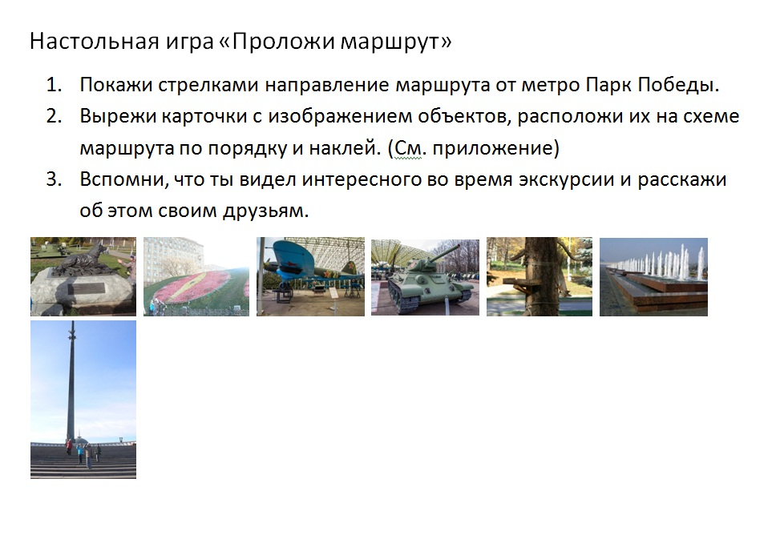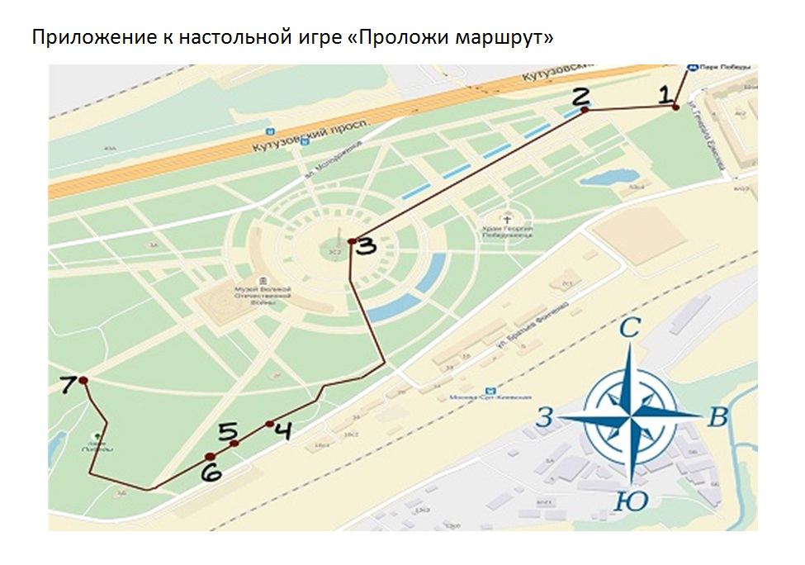
Приложение 1 объект №4. Фронтовые собаки.
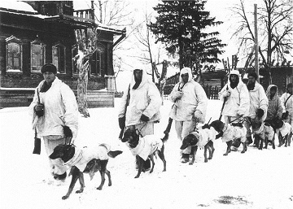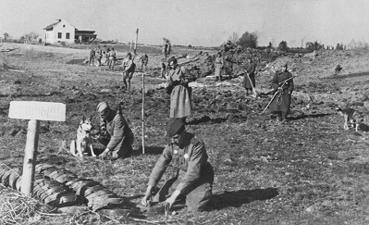

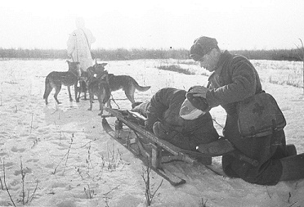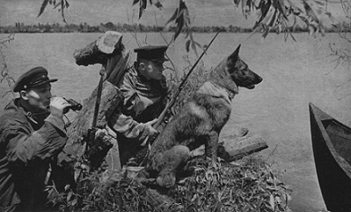
Приложение 2 объект №4. Фронтовые собаки
